**Estudiante(s):** Daniel Aldaz

**Fecha de entrega: 26**/10/2022

**Tema:** Capturas Examen Parcial 1– Desarrollo para aplicaciones Móviles

**Paralelo: --**

1. **Captura error de usuario o clave(con GRID)**

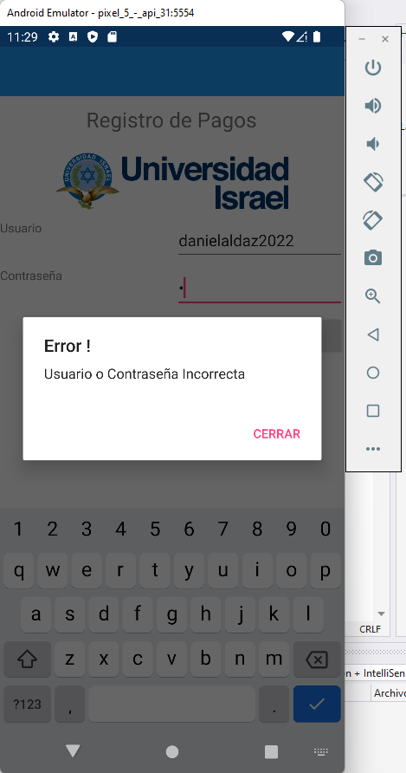

1. **Captura ingreso correcto**

1. **Control de si es mayor a 3000.00**

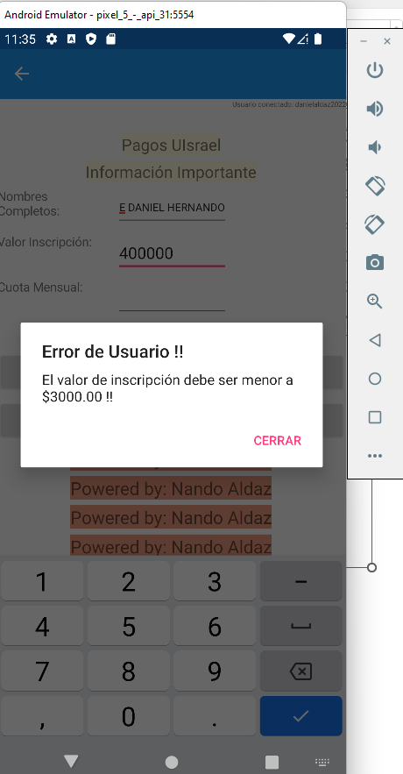

1. **Control si es igual a 0(con GRID)**

1. **Cálculo del 5% a 3000 más el valor de inscripción dividido para las 5 cuotas(con GRID)**

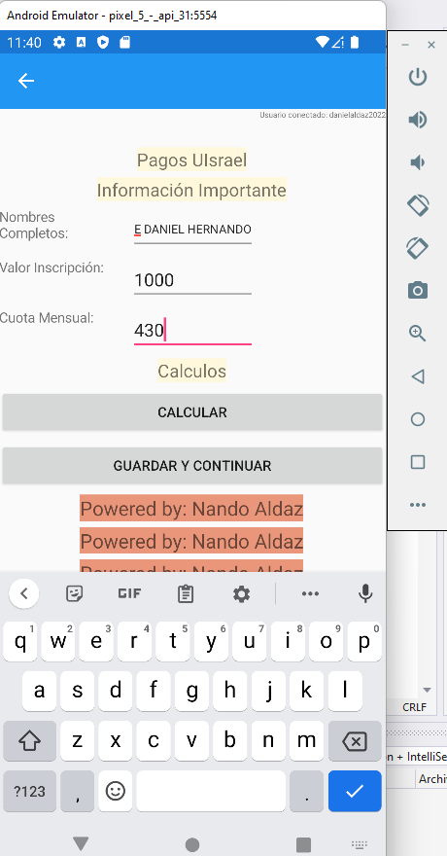

1. **Visualización de Scroll, se puso varios labels para comprobar(con GRID)**

1. **Se envía la información a la tercera ventana con GRID**

1. **Link de GIT para descarga:**

**https://github.com/DAldaz90/DanielAldaz.git**